**Schnelle, sichere und effiziente Lüftungsplanung**

Neue Planungssoftware Zehnder ComfoPlan+ erleichtert den Arbeitsalltag im Lüftungsbereich

**Lahr, März 2023. Mit Zehnder ComfoPlan+ präsentiert der Raumklimaspezialist eine umfangreiche und kostenlose Planungssoftware, mit der sich Lüftungskonzepte nach DIN 1946-6 noch komfortabler, schneller und ansprechender erstellen lassen. Zehnder bietet damit allen Baubeteiligten wie Planern, Architekten und Fachhandwerkern nicht nur mehr Planungssicherheit, sondern ermöglicht auch eine effiziente Durchführung und damit zufriedene Kunden.**

In Zeiten immer vollerer Auftragsbücher, steigender Kundenansprüche und komplexer gesetzlicher Vorgaben ist eine schnelle und unkomplizierte Lüftungsplanung und  
-auslegung bedeutender denn je. Raumklimaspezialist Zehnder hat dafür seine beliebte Planungssoftware Zehnder ComfoPlan grundlegend überarbeitet und präsentiert mit Zehnder ComfoPlan+ ein smartes und kostenloses Tool, das allen Fachhandwerkern, Planern und Architekten den „Lüftungsalltag“ erleichtert.

Zehnder ComfoPlan+ ermöglicht die effiziente Erstellung eines Lüftungskonzepts gemäß der Lüftungsnorm DIN 1946-6 in nur wenigen Schritten: Nach Eingabe der Gebäudedaten werden die benötigten Luftmengen berechnet und die Software schlägt anhand dieser Daten selbstständig das passende Komfort-Lüftungsgerät von Zehnder vor. Auf Basis dieser Berechnung lässt sich in wenigen Schritten die optimale Auslegung der Luftverteilung vornehmen. Die nach DIN 1946-6 errechneten Luftmengen können gegebenenfalls nachträglich noch manuell angepasst werden. Zusammen mit den notwenigen Innen- und Außenanschlüssen erhalten Nutzer in kürzester Zeit eine komplette, individuelle Materialliste. So können Bestellungen schnell und einfach veranlasst werden. Das fertige Lüftungskonzept lässt sich beispielsweise als ansprechendes PDF-Dokument exportieren und kann so dem Kunden überzeugend und anschaulich präsentiert werden.

Intuitive Bedienbarkeit, schnellere Ladezeiten und neue Funktionen der Planungssoftware wie z.B. die intelligenten Vorlagen mit vorgefertigten Raumtypen ermöglichen eine noch komfortablere Ausarbeitung. Selbst Änderungen im Grundriss lassen sich mit Zehnder ComfoPlan+ mit einer Umplanung leicht anpassen. Mithilfe der neuen "Share Projekt"-Funktion können Projekte zudem gemeinsam mit Kolleginnen und Kollegen bearbeitet werden, um im Team noch effizienter zu agieren. Neu ist auch der individuelle Import für mehrere Artikelnummern aus Tabellen- oder Textdokumenten direkt in die Materialliste.

Auch mit dem ergänzenden Planungsservice durch die hausinterne Zehnder Planungs- und Angebotsabteilung unterstützt der Raumklimaspezialist alle Fachleute, die bei der Planung eines Komfort-Lüftungssystems involviert sind und erleichtert damit eine erfolgreiche und sichere Umsetzung des Bauvorhabens. Für sein neues Planungstool bietet Zehnder außerdem eine ausführliche Einführungsschulung an, zu der sich alle Interessierten einfach über die [Zehnder DigitalAkademie](https://lnkd.in/ga5dvv8u) anmelden können. Registrierungen für Zehnder ComfoPlan+ sind unter <https://comfoplanplus.zehnder-systems.de> möglich.

**ENDE**

**Zehnder-Pressestelle:**

**Sage & Schreibe Public Relations GmbH**

Landwehrstraße 61 ▪️ 80336 München ▪️ Deutschland

T +49 89 23 888 98-0 ▪️ www.sage-schreibe.de

Besuchen Sie Zehnder auf

www.zehnder-systems.de

[](https://www.instagram.com/zehnder_lahr)[](https://www.facebook.com/zehndersystems)[](https://www.linkedin.com/company/zehndergroupdeutschlandgmbh)[](https://www.youtube.com/user/zehndersystems)

**Bildlegenden:**

**Neue Planungssoftware Zehnder ComfoPlan+ erleichtert den Arbeitsalltag im Lüftungsbereich**

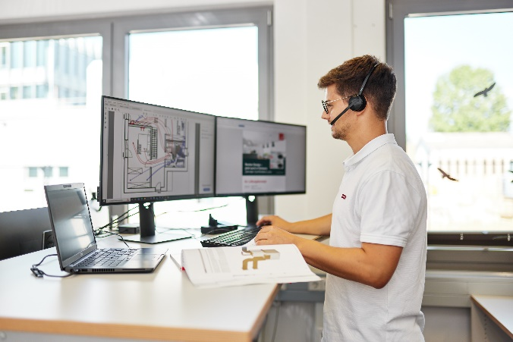**Motiv 1:**

Intelligenter – schneller – sicherer: Mit der neuen Planungssoftware Zehnder ComfoPlan+ bietet der Raumklimaspezialist allen Baubeteiligten wie Planern, Architekten und Fachhandwerkern nicht nur mehr Planungssicherheit, sondern ermöglicht auch eine effiziente Durchführung und damit zufriedene Kunden.

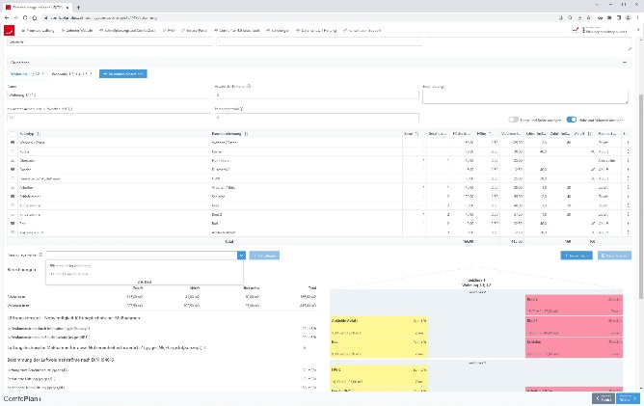**Motiv 2a+b:**

Zehnder ComfoPlan+ ermöglicht die effiziente Erstellung eines Lüftungskonzepts gemäß der Lüftungsnorm DIN 1946-6 in nur wenigen Schritten: Nach Eingabe der Gebäudedaten werden die benötigten Luftmengen berechnet (s. Motiv 2a) und die Software schlägt anhand dieser Daten selbstständig das passende Komfort-Lüftungsgerät von Zehnder vor (s. Motiv 2b).

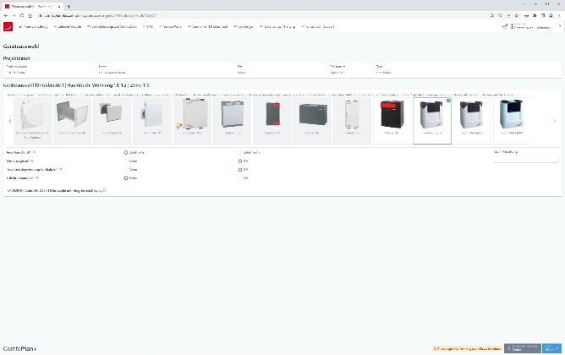

**Bildquelle**: Zehnder Group Deutschland GmbH, Lahr.

Abdruck honorarfrei bitte unter Quellenangabe.